CCS6及DSP/Bios操作使用说明

1. CCS6.0安装 2
2. License注册 3
2.1. 注册ID申请 3
2.2. 申请License文件及注册 3
3. CCS6基本使用 3
3.1. 工程属性配置 4
3.2. 仿真器配置及分步烧写 5
4. 基于Bios的软件系统配置 7
4.1. 系统底层配置 7
4.2. 软件代码匹配 10
4.3. 执行优先级 11
4.4. 信号量API函数 11
5. Bios工程创建 12
5.1. 加载操作系统 12
5.2. 创建任务 13
5.3. 创建中断 14
5.4. CMD文件 14
6. 常用安装文件及文档路径 15

CCS6.0安装
CCS的版本2015年选定DSP28377芯片时，TI最新的版本为CCS6.0。到目前公司使用的操作系统Bios在此版本下相对稳定。若下载最新的CCS安装文件，路径如下： http://processors.wiki.ti.com/index.php/Download_CCS#Download_the_latest_CCS
带Bios操作系统的安装插件及步骤如下：
1.ccs_setup_6.0.1.00040(ccs)：
创建安装路径：D:\ccsv6.0，安装ccs。安装结束之后，暂时不启动CCS
2.bios_setupwin32_6_41_04_54(bios)：
Bios插件安装到：D:\ccsv6.0文件夹下
3.tirtos_c2000_setupwin32_2_10_01_38（bios）：
Bios插件安装到：D:\ccsv6.0文件夹下
4.ti_cgt_c2000_6.4.4_windows_installer（编译器）：
6.4.4编译器安装到：D:\ccsv6.0\ccsv6\tools\compiler\ti-cgt-c2000_6.4.4文件夹下
5. SEED-XDS560Plus Emulator for CCS4.x
560驱动安装到：D:\ccsv6.0\ccsv6\ccs_base
以上安装完成之后，打开ccs6.0,会提示是否“adds-on”暂不执行。
6.加载bios安装组件
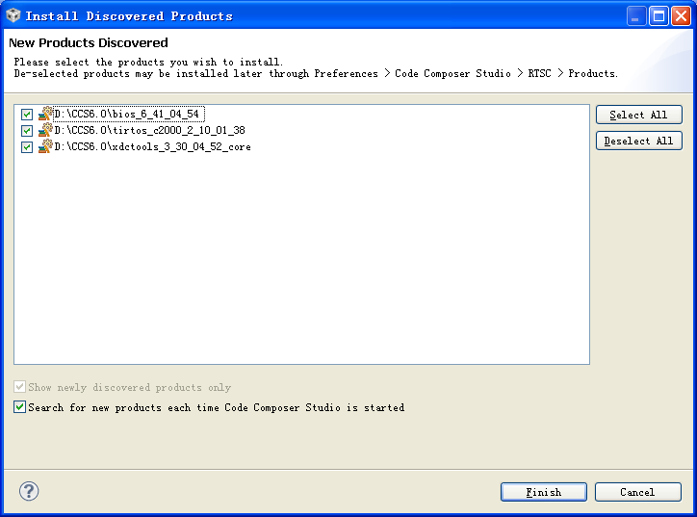
之后执行“help---check for update”，勾选如下插件进行升级。
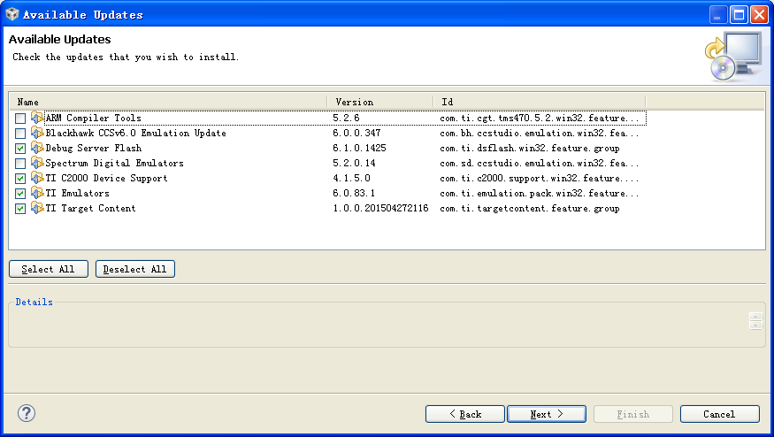
完成升级后，关闭CCS重新启动，执行“adds-on”。

License注册

注册ID申请
安装完CCS及其相关组件以后，需要对相应的CCS进行注册。根据已有的仿真器编号，到如下网址填写相关信息，获得对应的注册ID：
http://www.seeddsp.com/index.php/Home/Ccs/apply.html
一个仿真器只可以获得一个ID,一个ID可以绑定两台电脑的MAC地址，获得的License可以在两台电脑上使用。获得的ID类似于：Sample ID: 92WJ-4600-31FA-11GG-B89C-H54C-I015-15KK
ID会通过邮箱发回至本地。

申请License文件及注册
参考如下文件：

CCS6基本使用
打开CCS6（CCS4及以上版本，目前CCS官网已升级至CCS7），与CCS3.3风格完全不同，界面如下。右上角可选择CCS Edit和CCS Debug。在CCS Edit环境下，左上角为基本的编译连接等，可实现一键编译，连接烧写。在CCS Debug环境下，左上角则为基本的调试界面。
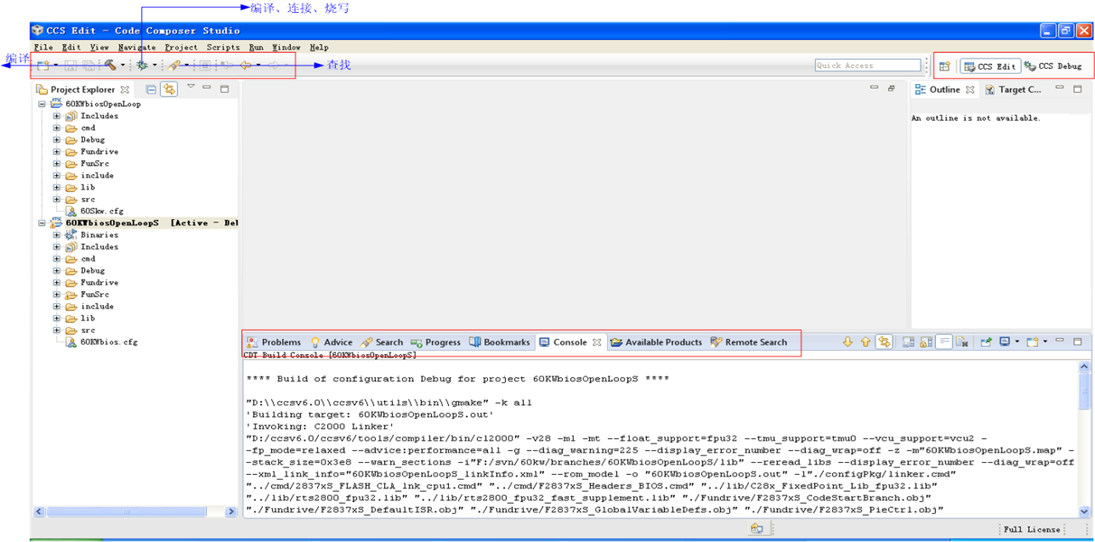

工程属性配置
1.“project”－“properties”或者工程上单击右键，属性对话框如下图所示。可配置工程的头文件及库文件包含的路径。CCS4.0以上的版本可配置自动生成HEX文件。若导入的Bios系统，则属性中可配置Bios文件相关的属性。
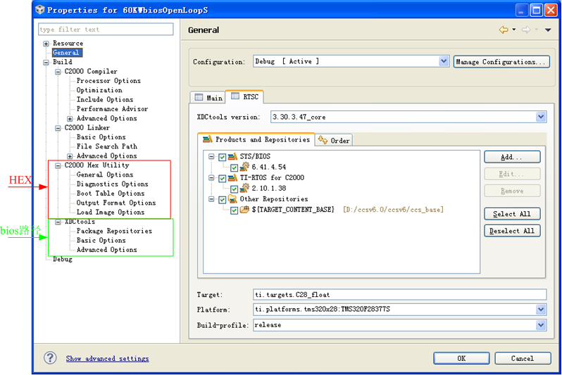
2.HEX文件的配置，若生成目前我们工程升级所需要的HEX文件，则有三点的配置需要注意。
Specify data ordering(endianness)(--order,-order)选择为：MS
Specify rom width(--romwidth,-romwidth)设置为16
Output format选择为：Output Intel hex format(--intel,-i)
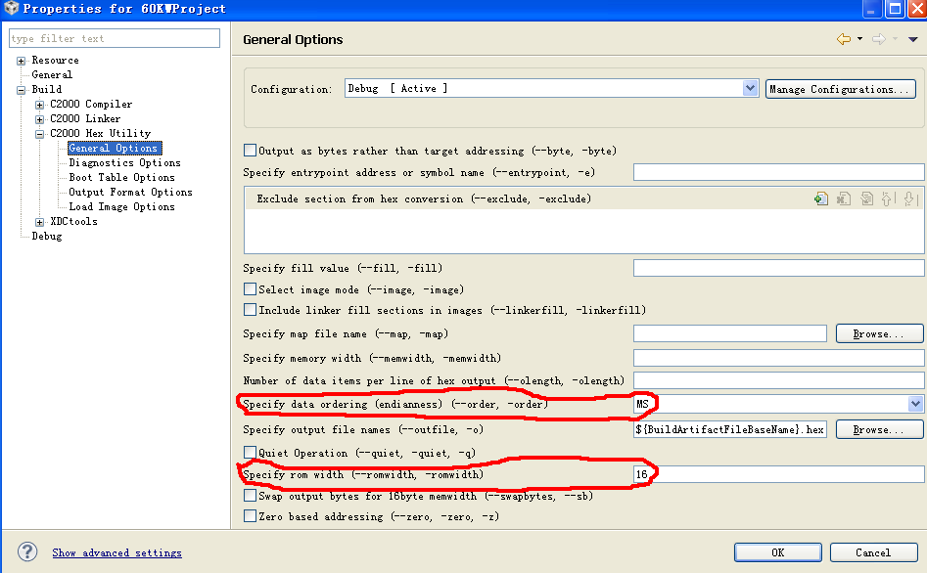
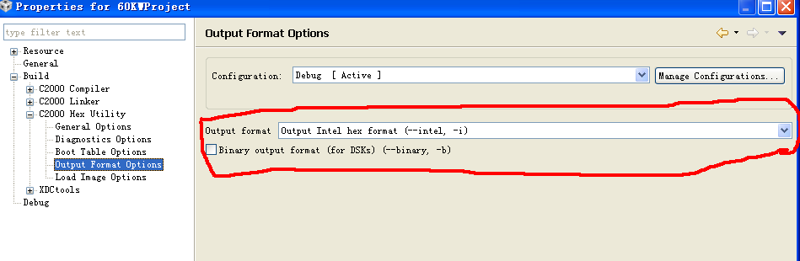

仿真器配置及分步烧写
- 仿真器的配置：
“view”－“Target configrations”出现如下界面，设置仿真器文件命名及文件存放路径。
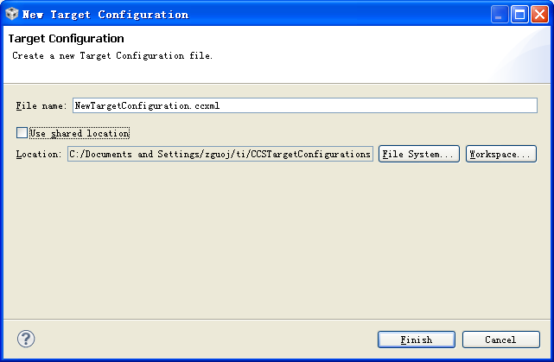
“Finish”之后弹出如下设置界面。用户选择仿真器型号及DSP芯片型号。
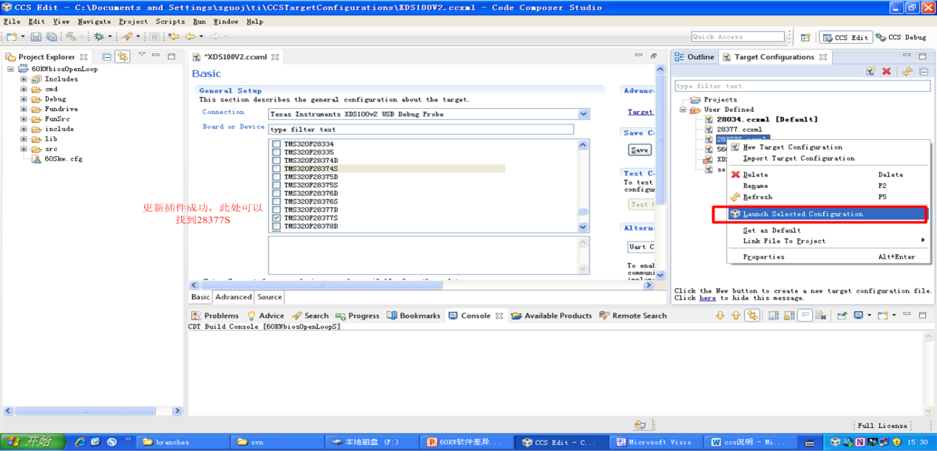2. 分步烧写：
配置硬件件并在配置好的.ccxml上单击右键，选择上图中的“Launch Selected Configuration”，若Launch成功，则会跳转到CCS Debug界面，如下图：
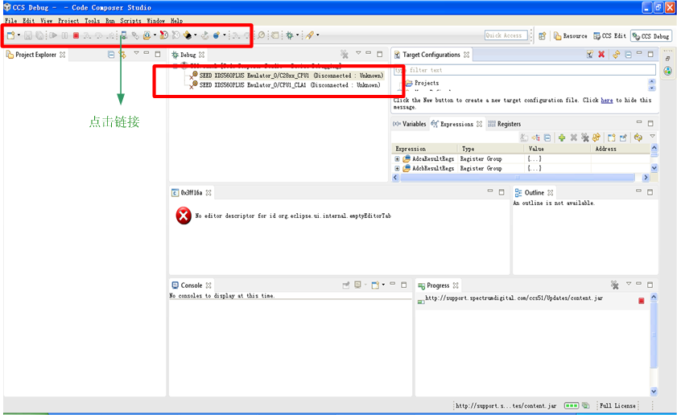
链接成功后，可调试及装载.OUT文件。

基于Bios的软件系统配置
基于BIOS的程序运行与传统的程序有所不同，传统编写的DSP程序完全掌控CPU的运行，程序依次执行。而基于BIOS的程序，由BIOS程序控制程序运行，用户程序不是顺序执行，而是在BIOS的调度下按任务、中断的优先级等待执行。所有与硬件相关的操作都需要借助BIOS本身提供的函数完成，开发者要避免直接控制硬件资源，如DMA控制器、硬件中断等。
首先创建Bios系统文件，若直接选中File----＞DSP/BIOS v5.X为后缀名tcf的文件，则为提醒没有安装插件创建失败的提醒（原因为CCS6.0不支持此功能，CCS5.0及以下才支持，而且后续已无维护）。注意：CCS5.0之前的BIOS的名称为：DSP/BIOS,而后续版本名称为SYS/BIOS。因此大家查询到的BIOS中文帮助课件基本为DSP/BIOS。两者整体相似，但细节差异较多。File----＞选择RTSC Configuration File生成后缀名为cfg的文件。
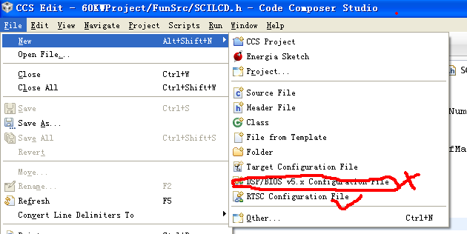

系统底层配置
生成.cfg文件之后，界面如下。创建的工程栏在文件夹src下存在单独的.cfg。其中文件夹是系统自动生成的，因此用户在自己创建工程的文件夹时，避免使用src命名的文件夹，否则会各种报错。双击.cfg文件，会出现Ti的操作系统产品目录及bios的配置界面。其中bios的编辑、配置有三种方式：TI-RTOS,SYS/BIOS,cfg Script。其中TI-RTOS把所有产品相关的配置以图框的形式列出，用户可点击进入具体的配置；点击进入后，则跳转到SYS/BIOS下。在SYS/BIOS下，用户通过点击勾选的方法进行配置。而cfg Script通过文本的方式，自己写代码进行配置。
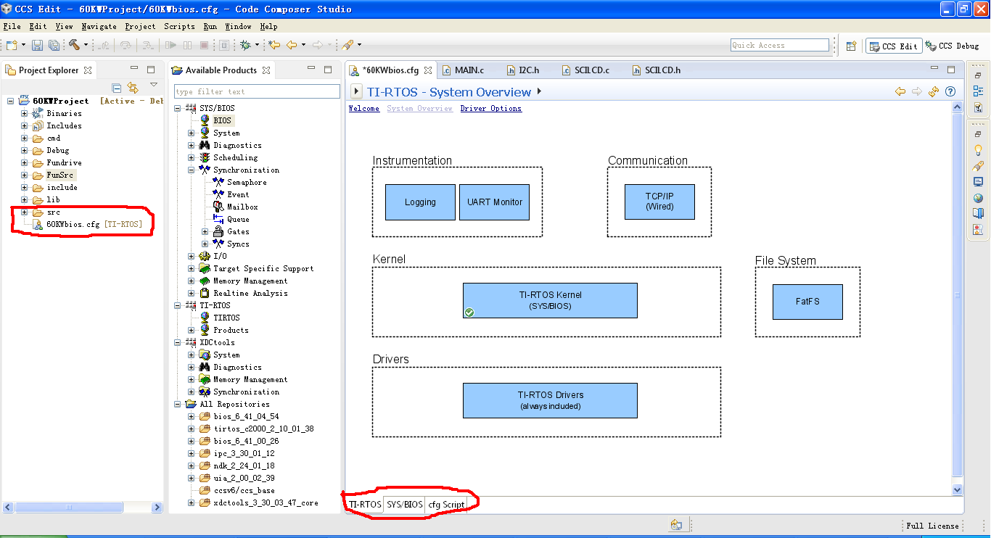
- BOOT配置
BOOT的配置注意两点。第一点，FLASH片区的配置要与APP程序的配置保持一致。第二点是CPU时钟及主频的配置。
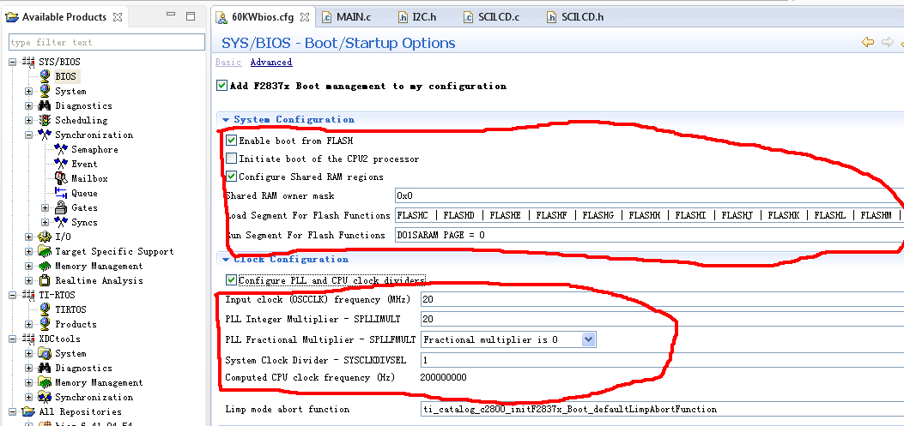
程序编译完成之后，在Debug/configPkg下会生成自己的linker.cmd文件。主要内容如下：
SECTIONS {
.ti_catalog_c2800_initF2837x_flashfuncs : LOAD = FLASHC | FLASHD | FLASHE | FLASHF | FLASHG | FLASHH | FLASHI | FLASHJ | FLASHK | FLASHL | FLASHM | FLASHN PAGE = 0,
RUN = D01SARAM PAGE = 0,
table(BINIT)
}
SECTIONS
{
.ti_catalog_c2800_initF2837x_begin: load > BEGIN
xdc.meta: type = COPY
}
通过此两段代码实现操作系统FLASH到APP程序FLASH配置的对接，运行。
- Scheduling/Synchronization说明
操作系统的运行存在进程和线程。Bios提供了便利的API接口函数供用户进行调度使用，非常方便。例如：同步Synchronization的信号量API接口函数Semaphore_pend(semaphore0, BIOS_WAIT_FOREVER)。而BIOS_WAIT_FOREVER无限等待可以根据需求选择不等待：BIOS_NO_WAIT。进程Scheduling(Threads)拥有自己独立的内存地址空间。一个进程可以有一个或是多个同步的线程，至少会存在一个线程。线程共享进程的内存地址空间。Scheduling下可以创建多个进程，但进程过多会影响系统的开销。以60KW为例，创建了一个时间及两个任务进程。两个进程又创建了各自的线程。进程任务的优先级数值越大，优先级越高。
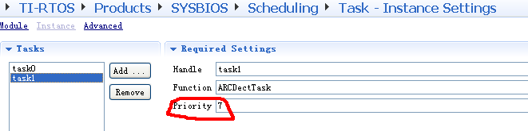
而线程创建了信号量及事件两种。常见的线程使用还有邮箱发送。
注意：不管是进程函数还是中断函数，在Bios中创建的完成的（相当于函数初始化），在APP函数中具体定义该函数时要保持名字的一致。否则会报错找不到函数。
例如上图中的任务task1定义的Function：ARCDectTask。则在APP函数体的定义也要有相同的命名：Void ARCDectTask(Void)

软件代码匹配
- main函数初始化
引入的bios操作系统，整个程序的执行控制权则交由操作系统。在所有的BIOS模块初始化完成之后，调用main函数。而Main函数本身初始化之后，则将CPU的控制权完全交给BIOS，包括进程、线程以及中断。因此main主函数的初始化与传统的有些差异。
InitPieCtrl();ERTM;EINT;等类似中断矢量的初始化函数已不再需要，交由操作系统统一初始化和调度。具体例程见60KW程序。操作系统的中断具体配置见下小节2“中断矢量的配置”。
Main函数初始化结束最后需调用操作系统的库函数BIOS_start();。需注意，main函数中一定不能存在无限循环，否则整个BIOS程序存在瘫痪的风险。
- 中断矢量的配置
中断矢量由TI的Bios产品当中TI-RTOS/Products/Target Specific Support来进行配置。需注意以下几个地方。
中断嵌套，目前还没有掌握，因此把相关中断嵌套的选项暂时关闭，防止出现不可控制的中断嵌套。关中断嵌套在默认配置的基础上，注意两点。第一点，dispatcharAutoNestingSupport的值选择false。第二点，Masking options中选择Masking option_SELF。如下图所示。
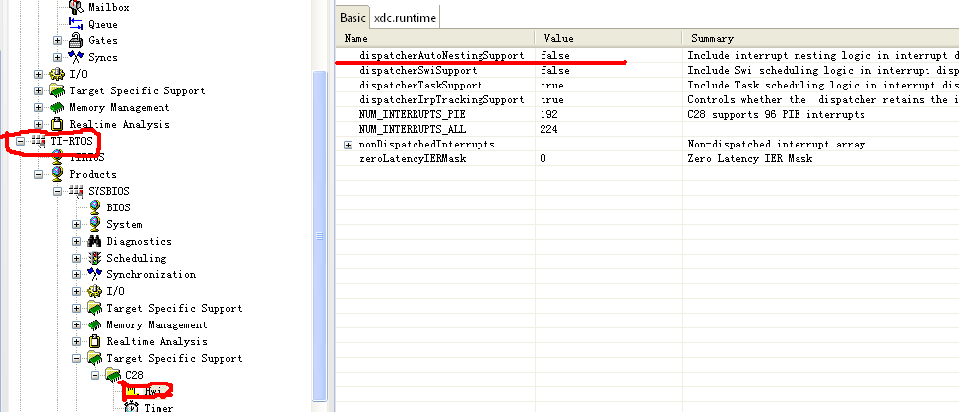
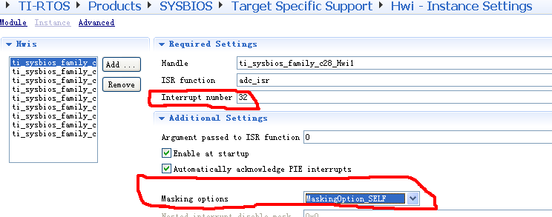
在上图中注意Interrupt number的值并不是任意给定的，具体的值可查TI的官方手册：TMS320F2837xs Delfino Microcontrollers Technical Reference Manual 当中的PIE Interrupt Vectors/vector ID为中断号。

执行优先级
在DSP/BIOS中，硬件中断有最高的优先级，然后是软件中断，软件中断可以被高优先权软件中断或硬件中断抢先。任务的优先权低于软件中断。而后台线程idle_loop是优先级最低的线程，此后台线程为空闲循环。软件中断和硬件中断均无挂起状态。任务与中断不同的之处在于任务在运行过程中可以等待（阻塞），直到所需的资源可用。BIOS提供了许多任务间同步和通信的结构体如信号量和邮箱等。

信号量API函数
本文以信号量为例，简要说明下API接口函数的调用。
Semaphore_pend(semaphore0, BIOS_WAIT_FOREVER),调用的Pend用于等待一个信号量，如果信号量大于0，则Pend将其计数值减1并返回，否则pend等待post来发布该信号量
Semaphore_post(semaphore0)，调用的Post用于发布信号量，如果有任务正在等待该信号量，Post从等待任务列表中将该任务删除，并将其放入就绪任务列表中等待调度。如果没有任务等待这个信号量，则Post简单的将计数值加1并返回。

Bios工程创建
在CCS下建立Bios工程，首先要建立一个普通的正常工程，在此工程的基础上，完成带操作系统的工程。注意再次强调工程中的文件夹不可出现以“src”命名的文件夹。工程创建完成之后，属性配置界面如下，注意标红部分的配置的配合：
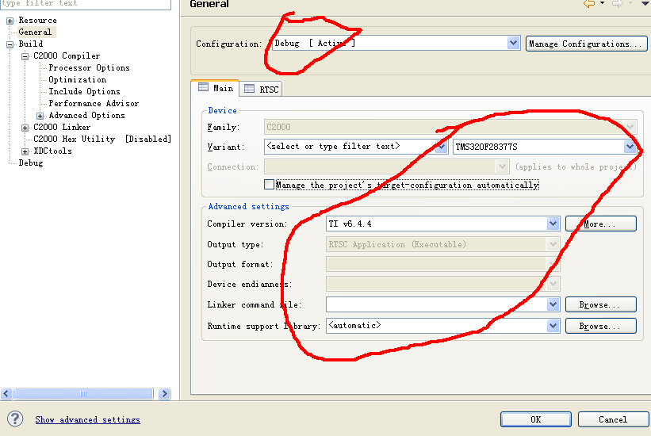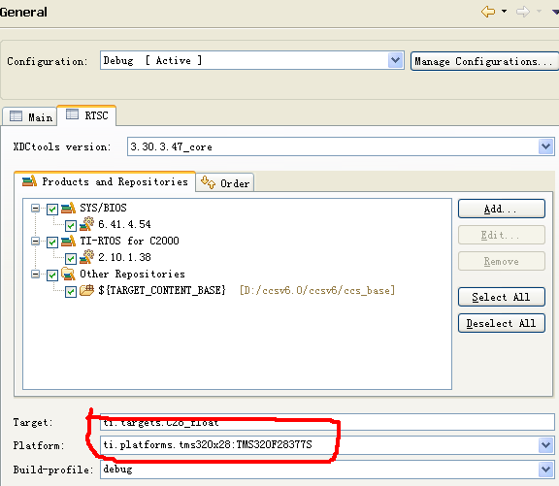
若不然会出现以下报错的，还会导致后续操作系统中Boot文件的配置。
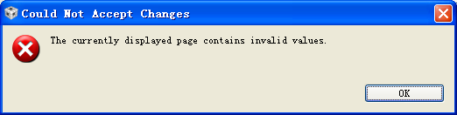

加载操作系统
以TI的例程adc_ppb_delay_cpu01为例。File----＞RTSC Configuration File弹出以下对话框，点击“Yes”，生成.cfg文件，默认的文件名与工程同名，用户也可自行更改。
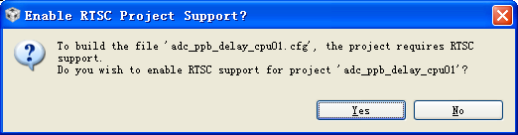
完成之后，在工程和目录下生成adc_ppb_delay_cpu01.cfg，点击进入system overview。
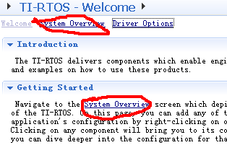
点击后进入如下界面，继续点击如下蓝色框，Ti-RTOS Kernal（SYS/BIOS）－〉ystem overview，进入配置面。按照4.1节配置底层的BOOT，包括cmd及主频。不同的硬件芯片对应不同的BOOT配置界面。

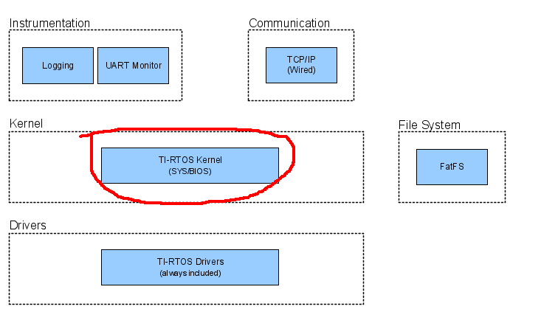

创建任务
底层配置完成之后，开始创建任务。如下图所示SchedulingTask。显示操作系统的任务有16个优先级。Bios下的任何配置都需勾选“Add……”项，才能进行下一步，否则显示为灰色不可更改。
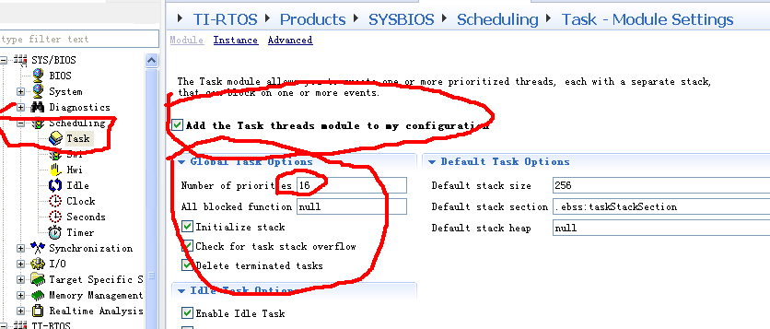
Main函数中对创建的函数进行具体的定义。Void PRDTaskBasics(Void)任务函数的内部置起一个while (TRUE)的死循环，通过一个或多个线程，实现任务的挂起或响应。而头文件#include "Task.h"包含对应的任务头文件。

创建中断
中断的创建同任务的创建类似。如下图所示：Target Specific SupportC28Hwi。配置方法如4.2节的中断矢量配置。同理在BIOS下创建的中断名称要与APP函数中的定义保持一致。
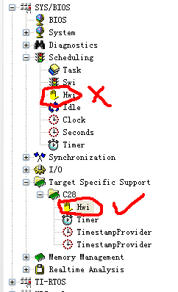

CMD文件
Cmd文件与常规的工作文件类似有两个，一个是与硬件接口相匹配的系统工程文件：F2837xS_Headers_BIOS.cmd。另一个是用户可自行配置的2837xS_FLASH_CLA_lnk_cpu1.cmd。注意BEGIN :origin = 0x084002, length = 0x000004，配置长度为4个字。

常用安装文件及文档路径
1.CCS软件安装程序路径如下：http://processors.wiki.ti.com/index.php/Download_CCS#Download_the_latest_CCS
2.TI的Wiki网站主页：http://processors.wiki.ti.com/index.php/Main_Page
3.SYS/BIOS使用概要说明：
http://processors.wiki.ti.com/index.php/SYS/BIOS_for_the_28x
4.SYS/BIOS的说明文档存放路径：Z:\技术类文件\PublicFiles\软件组共享文件\TI\Bios PDF
5.F28377s例程路径：Z:\技术类文件\PublicFiles\软件组共享文件\TI\v180
6.F28377s/F28377d芯片配置使用说明：Z:\技术类文件\PublicFiles\软件组共享文件\TI\芯片资料
7.CCS及Bios安装插件路径：Z:\技术类文件\PublicFiles\软件组共享文件\software

